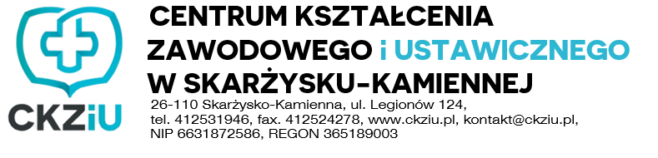

- Kolegium Pracowników Służb Społecznych
26-110 Skarżysko-Kamienna, ul. Legionów 124
tel. (41) 25-31-946, fax. (41) 25-24-278
e-mail: kontakt@ckziu.pl

JEDYNA TAKA PLACÓWKA W REGIONIE !
POD PATRONEM
Uniwersytetu Jana Kochanowskiego w KIELCACH
NAUKA BEZPŁATNA

Kierunek Pracownik Socjalny (3 letni)
Jako jedyni w regionie świętokrzyskim posiadamy Kolegium Pracowników Służb Społecznych, które kształci na kierunku Pracownik Socjalny. Nauka w Kolegium trwa 3 lata
i prowadzona jest w systemie dziennym, wieczorowym i zaocznym. Zajęcia rozpoczynają się z dniem 1 października. Absolwenci KPSS uzyskują tytuł zawodowy – pracownik socjalny i pełne uprawnienia do wykonywania pracy w tym zawodzie.
W ramach Kolegium Pracowników Służb Społecznych prowadzimy także:
- Specjalizację w zakresie Organizacji Pomocy Społecznej,
- Specjalizację I-go stopnia w zawodzie pracownik socjalny
- szkolenie na Asystenta rodziny.

- Policealna Szkoła Pracowników Służb Społecznych
26-110 Skarżysko-Kamienna, ul. Legionów 124
tel. (41) 25-31-946, fax. (41) 25-24-278
e-mail: kontakt@ckziu.pl

Kształcenie jest BEZPŁATNE. Odbywa się w systemie dziennym, wieczorowym i zaocznym na kierunkach:
- Opiekun w domu pomocy społecznej (2 letni)
- Terapeuta zajęciowy (2 letni)
- Technik farmaceutyczny (2,5 roczny)
- Opiekunka dziecięca (2 letni)
- Opiekun medyczny (1 roczny)
- Technik usług kosmetycznych (2 letni)
- Technik masażysta (2 letni)
- Asystentka stomatologiczna (1 roczny)
- Higienistka stomatologiczna (2 letni)
W szkole prowadzimy ponadto kursy zawodowe. Takie formy kształcenia zapewniają możliwość szybkiego przekwalifikowania się pracowników, podwyższenia swoich kwalifikacji lub zdobycie nowego zawodu. Na kwalifikacyjny kurs zawodowy może zapisać się osoba dorosła bez względu na wykształcenie (gimnazjum, szkoła podstawowa/zawodowa/średnia). Kursy organizowane są w formie zaocznej lub stacjonarnej zgodnie z preferencjami uczestników. Ukończenie kursu i zdanie egzaminu zawodowego daje pełne kwalifikacje do wykonywania zawodu.
Proponujemy także kursy umiejętności w zakresie:
- opieki i pielęgnacji paliatywnej,
- profilaktyki przeciwodleżynowej,
- pierwszej pomocy przedmedycznej,
- diet w schorzeniach geriatrycznych
- i inne szkolenia w zależności od potrzeb.

ZAPRASZAMY

